FORMATO PARA EL DESARROLLO DE COMPONENTE FORMATIVO

PROGRAMA DE FORMACIÓN | ASESORIA COMERCIAL

COMPETENCIA | 260101047 - Vender productos y servicios de acuerdo con las necesidades del cliente y objetivos comerciales. | RESULTADOS DE APRENDIZAJE. | 260101047-01. Estructurar propuesta comercial del producto y servicio de acuerdo con el mercado objetivo.

NÚMERO DEL COMPONENTE FORMATIVO | CF04.
NOMBRE DEL COMPONENTE FORMATIVO | Propuesta comercial de un producto o servicio.
BREVE DESCRIPCIÓN | Una propuesta comercial es un documento presentado al cliente con la información del producto o servicio; describiendo beneficios, plazos de entrega, alcance, formas de pago, entre otros.  Se abordarán sus principales componentes: identificación de necesidades, descripción del producto, condiciones de la propuesta y formas de presentación. Finalmente, se muestran técnicas de negociación y herramientas para la socialización de la propuesta.
PALABRAS CLAVE | Mercadeo, necesidades de mercado, producto, propuesta comercial.

ÁREA OCUPACIONAL | 6 - VENTAS Y SERVICIOS
IDIOMA | Español

- TABLA DE CONTENIDO:

Introducción
1. Las necesidades y el deseo
2. El producto
2.1. Atributos del producto
2.2. Niveles de productos
2.3. Clasificación de productos
2.4. Características del producto
2.5. Empaque
2.6. Etiqueta
2.7. Envase
2.8. Embalaje
2.9. Portafolio de productos
2.10. Ciclo de vida
3. El surtido
3.1. Estructura del surtido
3.2. Dimensiones del surtido
3.3. Clasificación del surtido
3.4. Características
3.5. Cualidades del surtido
3.6. El lineal
3.7. Implantación
4. Servicio al cliente
4.1. Atributos del servicio
4.2. Características del servicio
4.3. Tipos de servicio al cliente
5. Negociación
5.1. Características
5.2. Etapas de la negociación
5.3. Tipos de negociación
5.4. Aplicabilidad
6. Propuesta comercial

7. Herramientas ofimáticas
7.1. Clasificación
7.2. Tipos de herramientas

- DESARROLLO DE CONTENIDO:

Introducción

Bienvenidos a este proceso formativo donde podrán conocer sobre la propuesta comercial. Veamos el siguiente video que nos muestra una introducción al respecto:



1. Las necesidades y el deseo

Las necesidades en los seres humanos pueden caracterizarse como estados de carencia que percibe el ser humano ante diferentes situaciones; las cuales pueden ser de comportamiento, de pensamiento o de adversidades que se presentan. Contrario a otras apreciaciones, las necesidades no son creadas por la publicidad o el mercadeo, pues estas hacen parte de los seres humanos.

Por otra parte, los deseos, son la “forma que adopta la necesidad” convertida en un elemento tangible, por ejemplo: una persona tiene la necesidad de alimento, pero desea calmar esa necesidad con una hamburguesa de una marca en especial. O una familia necesita una casa, pero la desea en la zona más exclusiva de su región.
Los deseos son influenciados por la sociedad en la que vive y se materializan en objetos que las satisfacen; es decir, los productos. En ese sentido, se puede decir que las necesidades son elementos constantes y que tienen un origen biológico, inherentes al ser humano. De otro lado los deseos son influenciados por la sociedad en la que vive y se materializan en objetos que los satisfacen. Son las necesidades convertidas en deseos, las que demandan los productos.

A continuación, se presenta una infografía en la que se muestra la escala de necesidades, en la que el ser humano satisface las necesidades de forma ascendente. Es decir; medida que satisface las básicas, busca por todos los medios satisfacer las siguientes, hasta llegar a la autorrealización:



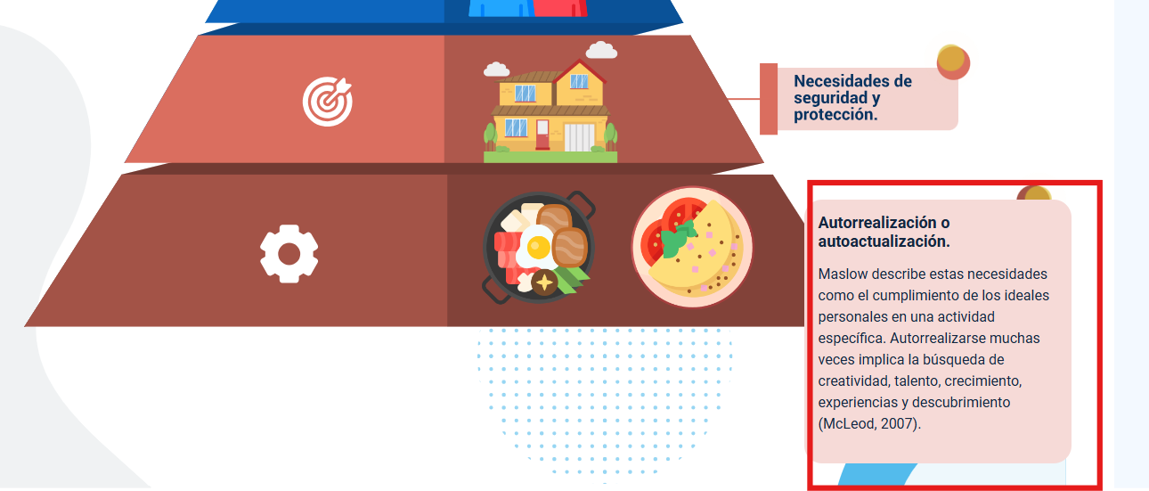

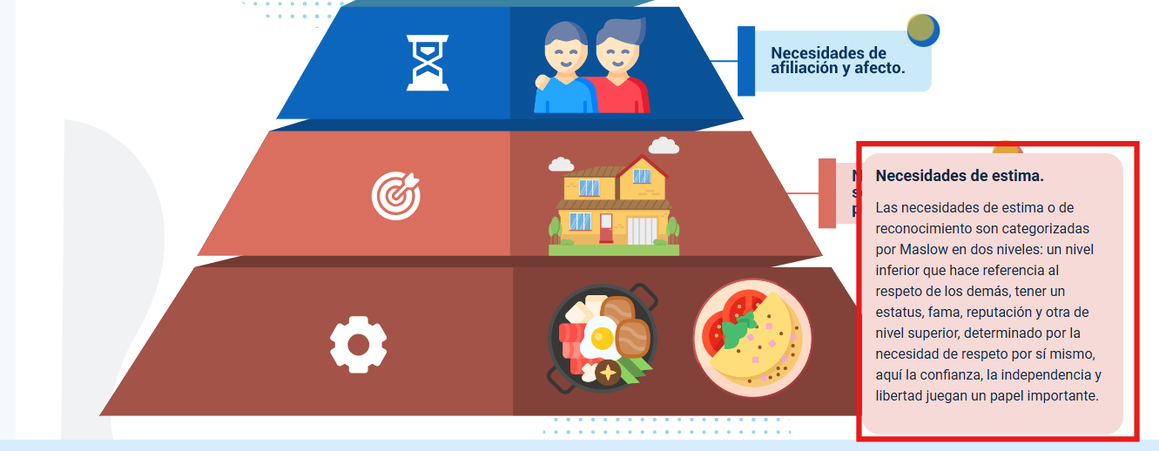

2. El producto

En el siguiente video se describe de manera breve el termino producto y sus características:

No solo incluye los objetos que se pueden adquirir o comprar, como carros, computadores, teléfonos celulares, entre otros; pues esta definición incluye aquello que no es tangible pero que lo disfrutamos, como eventos, ingreso a lugares, ideas o una mezcla de todo esto. El concepto “producto” se aborda en el sentido más amplio que incluye todo lo anterior; así un carro Toyota, una moto Pulsar y un café de Juan Valdez son productos, también lo son un viaje a Santa Marta, una asesoría o una capacitación en línea.

La American Marketing Asociation (A.M.A.) define producto (en inglés: product) y menciona lo siguiente: "Conjunto de atributos (características, funciones, beneficios y usos) que le dan la capacidad para ser intercambiado o usado. Usualmente, es una combinación de aspectos tangibles e intangibles. Así, un producto puede ser una idea, una entidad física (un bien), un servicio o cualquier combinación de los tres. El producto existe para propósitos de intercambio y para la satisfacción de objetivos individuales y organizacionales".

En el mundo de la mercadotecnia, también encontramos otras definiciones de productos:

Un producto es un bien, servicio o idea consistente en un conjunto de atributos, tangibles e intangibles, que satisfacen al consumidor y reciben a cambio de dinero o alguna otra unidad de valor (Mullins, 2007).

Para Kotler (2007), en su libro Marketing; un producto se define como “todo aquello que se puede ofrecer en el mercado para su atención, adquisición, consumo, que satisface un deseo o una necesidad”.

Desde la perspectiva de los clientes, se adquieren los productos como un medio para satisfacer sus necesidades, porque con ellos se compran los beneficios que trae consigo cada uno de ellos, es un “satisfactor de su necesidad”. Desde el punto de vista del vendedor, el producto es una herramienta que permite atraer clientes, por eso debe conocer muy bien los atributos del producto para que pueda divulgarlos y darlos a conocer de manera correcta. Desde el mercadeo, es producto es un elemento importante para toda la estrategia que se vaya a diseñar; es decir, el marketing mix, centra su planificación desde los beneficios del producto para obtener una mayor rentabilidad.

El producto es un conjunto de elementos tangibles e intangibles que son percibidos por el cliente como los satisfactores de sus necesidades. El consumidor está en un constante aprendizaje, porque “compran algo más que un producto”, lo que compran es un conjunto de deseos, expectativas, ideales, entre otras cosas que se hacen tangibles con su adquisición.

2.1. Atributos del producto

Los atributos, también pueden definirse como “funciones del producto”, las funciones son los atributos tangibles e intangibles del producto, que por su diseño, soluciones a los problemas y soluciones a las necesidades del cliente le generan satisfacciones.

La mayoría de los clientes, busca más los beneficios que el producto mismo, por tanto, la empresa puede ofrecer un conjunto de atributos intangibles que acompañan el producto. Así mismo, la empresa puede concentrar sus esfuerzos en ofrecer productos intangibles (servicios) lo que hoy se denominan “experiencias” que se convierten en objetos de valor para el cliente. Hoy día, las experiencias se han convertido en un factor diferenciador entre la empresa y sus competencias.

Los atributos de un producto pueden ser tangibles e intangibles y juntos, representan lo que puede denominarse “personalidad del producto”. Aunque se presentan unos atributos que pueden ser comunes, estos pueden cambiar o valorarse de forma diferente, dependiendo del tipo de producto.

Basado en lo anterior, los principales atributos son:



El departamento de marketing debe prestar especial atención a estos atributos, enfocando sus esfuerzos en aquellos que sean más importantes para el público objetivo de su producto: el empaque, las garantías, los servicios, así como la marca coadyuvan a impactar el mercado meta.

Los consumidores se basan en diversas características o diferenciadores para adquirir el producto. A continuación, se enlistan algunos atributos en los que se basan los consumidores para evaluar los productos o servicios, de acuerdo a Mullins (2007):

Figura 1
Atributos del producto

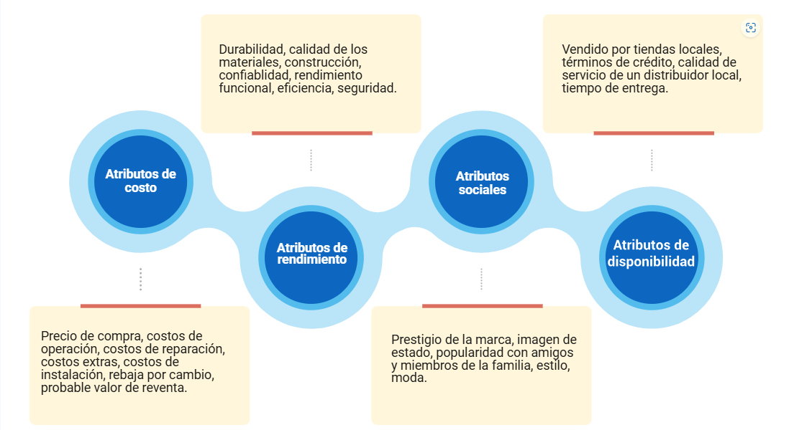

.

Existen otros atributos que, sin ser tangibles, juegan un papel importante en la toma de decisiones para la adquisición de un producto, estos son:



Por su parte, en el ciclo de vida del producto, una de las fases se denomina “desarrollo del producto”, aquí es importante que se definan los beneficios que se ofrecerán por parte de la empresa que estén asociados al producto, algunos de ellos son el diseño, composición, estilo, calidad, marca, etc.

“La atención a las necesidades del cliente puede orientar a la empresa sobre aquellas características adicionales del producto; desde una descripción mercadológica de calidad, es la capacidad del producto para desarrollar funciones que incluye su duración general, su fiabilidad, su precisión, la facilidad de utilización y reputación del mismo, entre otros atributos de gran importancia” (Kotler, 2007).
.
.

Los atributos del producto son puntos clave de diferenciación con los productos de la competencia e inciden directamente en la decisión de compra. Atributos como el diseño y el estilo, podrían ser los más importantes al momento de decidir la compra, pero, realmente, son todos los atributos que, en conjunto, motivan al consumidor.

De otro lado, la empresa concentra su decisión en atributos como la calidad, las características, el diseño, la marca, entre otros, para diseñar diferentes acciones de marketing que ayuden en la difusión de su estrategia de marketing en el público meta. Para la empresa, el seleccionar un nombre atractivo, el diseño del envase, diseño de la etiqueta y un conjunto de servicios que acompañen representan factores importantes para diferenciarse de la competencia y diseñar una adecuada estrategia de marketing.

2.2. Niveles de productos

“Un producto es más que una cosa”, es una afirmación dada por el economista Philip Kotler, experto reconocido en el campo del marketing. El producto debe satisfacer las diferentes necesidades del consumidor y agregar valor (beneficios percibidos) de acuerdo con esto, el autor afirma que existen cinco niveles de productos de acuerdo con el grado de percepción de sus beneficios, indicando así, el valor que el consumidor le asigna al producto. Un consumidor sólo estará satisfecho cuando el valor asignado sea igual o superior al valor esperado.

A continuación, se muestran los niveles del producto:


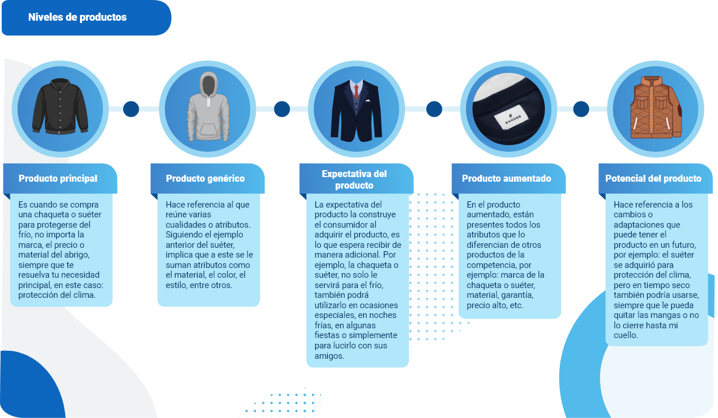

2.3. Clasificación de productos

Los productos se clasifican en dos grandes grupos: los productos de consumo y los productos industriales. Los productos de consumo son aquellos que se orientan al consumidor final para su uso personal o familiar; de otro lado, los productos industriales se adquieren para un procesamiento posterior o realizar un negocio, hacen mención a los insumos para hacer otros productos.

De acuerdo con la clasificación, de productos de consumo e industriales, podemos identificar diferentes tipos de productos, así:

Figura 2
Productos de consumo
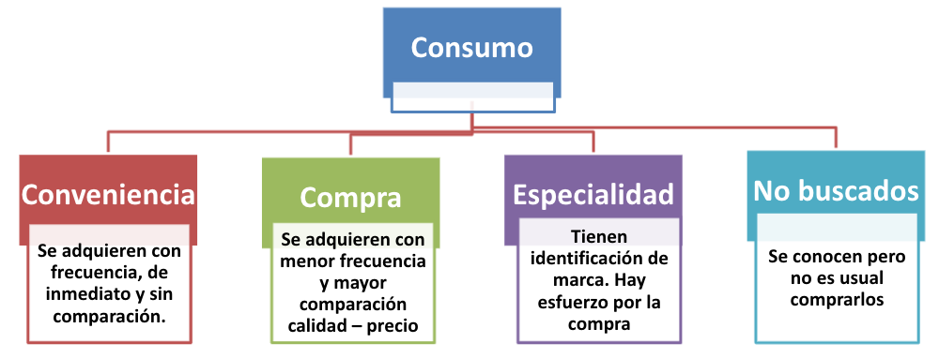

Figura 3
Productos industriales
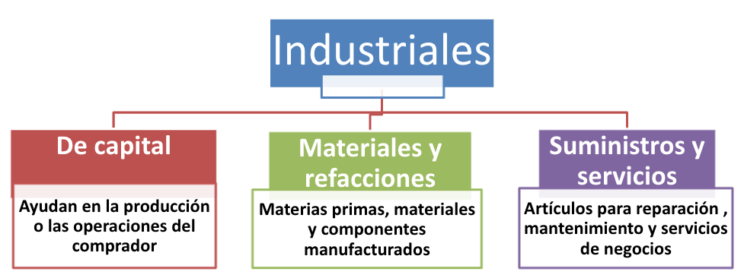

Al conocer el tipo de producto es posible definir cuál es el precio con el que puede lanzarse al mercado, identificar los canales de distribución en los que se puede comercializar, qué tipo de promoción, entre otros factores importantes, que ayudarán a la construcción del plan de marketing.

2.4. Características del producto

Las características generan un cambio en el producto, no lo suficiente para indicar que es un producto diferente, pero sí, que sea susceptible de comercialización. Las características de un producto se dividen en generales y técnicas, como se muestra en la siguiente figura:

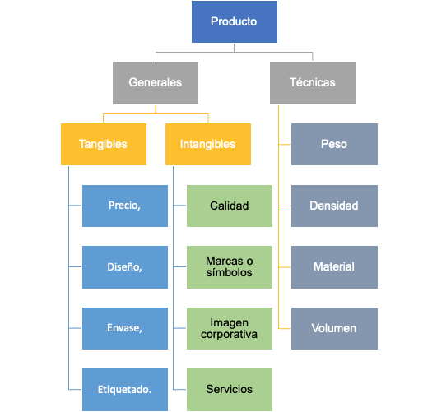

.

En las principales características del producto, tenemos aquellas que pueden clasificarse en orden general y aquellas que son técnicas. Encontrando:

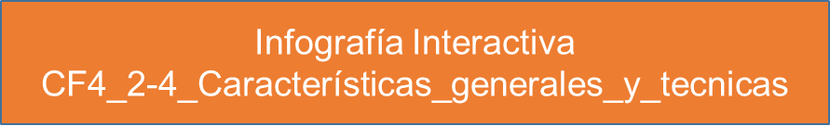

2.5. Empaque

El empaque puede convertirse en el elemento más importante en el proceso de comunicación y venta de un producto. Su diseño, forma y presentación, hacen que el producto sea visible en una estantería o vitrina y logre persuadir al consumidor para tomar una decisión de compra. Así mismo, el empaque de un producto permite transportarlo de un lugar a otro, para que este no sufra daños y lo mantenga limpio y fresco, en caso de que sea un alimento.

Algunos aspectos importantes del empaque son:

- El empaque y la presentación del producto comenzaron a influir en la decisión de compra.
- El empaque es la cara visible de la marca.
- El empaque constituye la envoltura o protección que acompaña al producto y al mismo tiempo, forma parte de sus atributos.

Figura 4
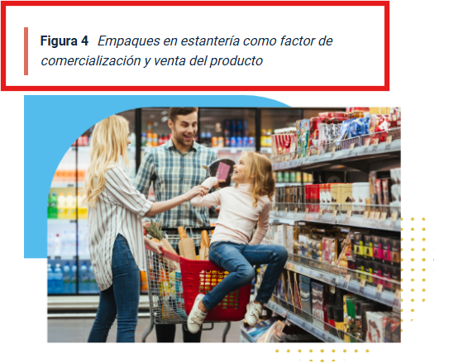Nota. https://bit.ly/2X5ggY4

El empaque fortalece las estrategias de marketing, aunque su objetivo es proteger el producto que lleva dentro, la función principal es promover la venta.

El empaque representa la protección del producto contra factores que puedan afectar sus características físicas de frescura, sabor, color y textura, la comodidad que puede brindar el empaque para el almacenamiento y distribución, facilita el control de inventarios, manipulación y transporte. Así mismo, el empaque presenta información necesaria acerca del uso, los ingredientes y la composición del producto.

2.6. Etiqueta

La etiqueta es una parte del producto que usualmente está adherida al envase, y tiene la finalidad de informar al cliente acerca de los principales atributos del producto, principalmente el nombre y la marca. La etiqueta brinda información de las características del producto, como lo son: ingredientes, componentes, peso, tamaño, indicaciones para su uso, modo de empleo, precauciones, fecha de expedición y vencimiento, numero de lote, instrucciones generales, etc. Se debe resaltar que la información de la etiqueta puede cambiar de acuerdo con la normatividad de cada país y el sector de la industria a la que pertenece el producto.

Figura 5
Etiqueta
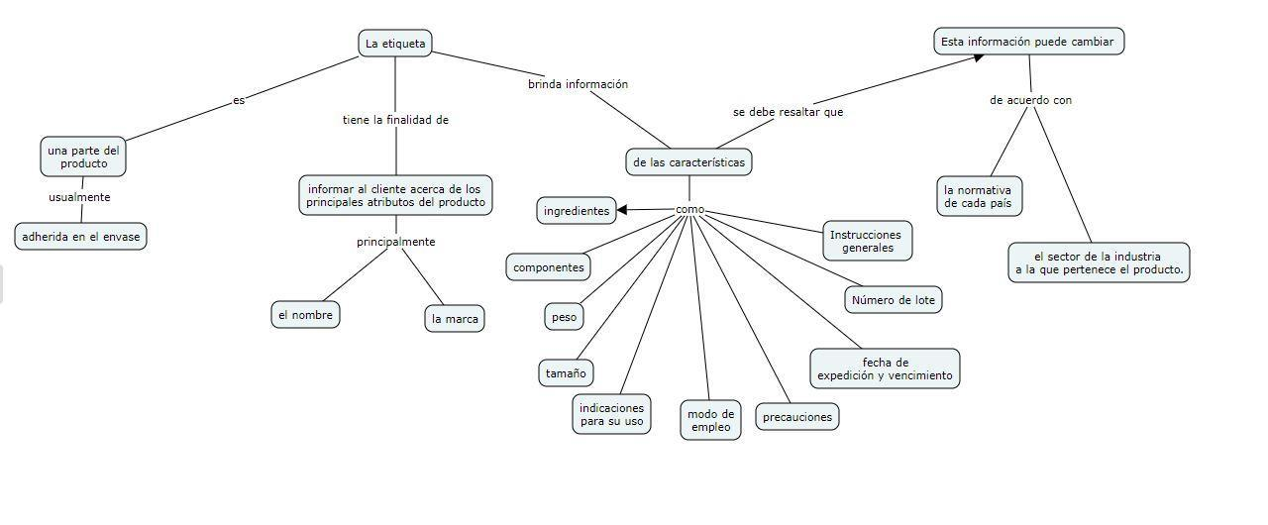

2.7. Envase

Es el contenedor que está en contacto directo con el producto, permite su protección y evita su esparcimiento. Algunos ejemplos de envases son las bolsas de snacks, botellas de agua, la caja de un computador, entre otras. Al igual que el empaque, el envase también cumple la función de ofrecer una presentación adecuada del producto que facilite la venta, la manipulación, el almacenamiento y la distribución.

Figura 6
El envase contiene el producto y lo protege de los agentes externos
 | 
Nota. https://pixabay.com/images/id-841431/

En algunos casos, el empaque y el envase son lo mismo; por ejemplo, en el caso de los medicamentos como jarabes o pastillas, el envase contiene el medicamento y el empaque es la caja que los protege.

2.8. Embalaje

El embalaje es una forma de empaque que, principalmente, cumple la función de transportar el producto de un lugar a otro, como parte de un proceso logístico. El embalaje no necesariamente es en cajas, también puede ser un envoltorio plástico que se pone alrededor de uno o varios productos envasados o empaquetados.

Los embalajes pueden clasificarse en 3 niveles:



El embalaje provee mecanismos de protección del producto:
- Contra maltrato: Al momento de algún desplazamiento o transporte, el producto podría golpearse o sufrir algún daño
- Humedad: El embalaje evita que el producto esté en contacto con agentes externos como el agua o la humedad.
- Temperatura: El embalaje protege el producto de los cambios de temperatura o agentes climáticos.
- Radiación: La radiación puede afectar el producto, aún si no se tiene un contacto directo.
- Luminosidad: Existen productos que no pueden recibir demasiada luz, tales como medicamentos u otros líquidos. En este caso, el embalaje protege al producto de los cambios de luz.

El auge del comercio electrónico le ha dado mucha importancia al embalaje, pues garantiza que el producto llegue de forma segura al consumidor. Alimentos, kits de herramientas, ropa, medicamentos, entre otros, ya están llegando a las puertas de los clientes, por tanto, la empresa debe asegurar que el producto llegue intacto.

2.9. Portafolio de productos


Un portafolio de productos, también denominado mezcla de productos, consta de todas las líneas de productos que un vendedor específico ofrece a un cliente o un conjunto de clientes. Un Portafolio de productos bien estructurado, le ayuda a la empresa a trazar su estrategia comercial.

Nota. https://bit.ly/3BFFP18

2.10. Ciclo de vida

En el siguiente recurso se muestra gráficamente el ciclo de vida de un producto:

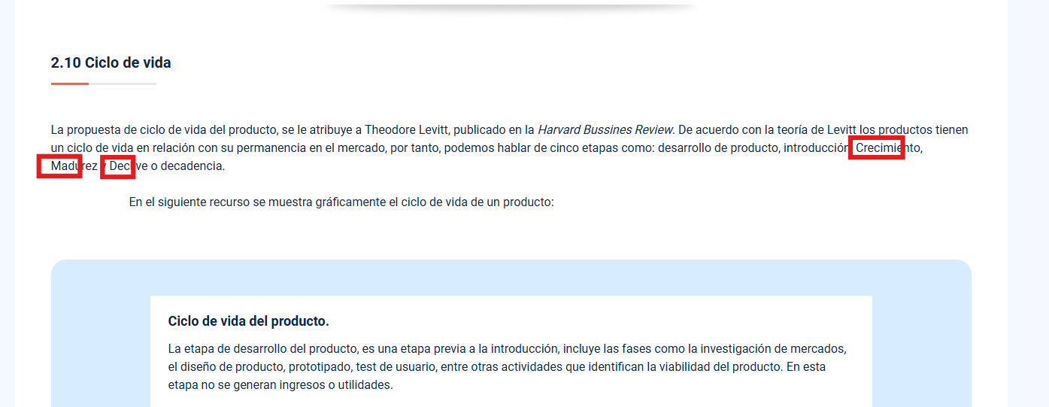



3. El surtido

Puede definirse el surtido como el “conjunto de artículos o referencias que se ofrecen en un establecimiento comercial para satisfacer unas determinadas necesidades o deseos de su clientela, constituyéndose así un posicionamiento estratégico en el mercado y permitiendo al detallista obtener unos resultados que rentabilicen su inversión” (Palomares, 2000).

En la actualidad, el surtido de productos en el punto de venta se considera una de las principales estrategias para atraer nuevos consumidores al establecimiento y mantener a los consumidores actuales.

3.1. Estructura del surtido

De acuerdo con el tamaño del punto de venta y la cantidad de productos que hacen parte del inventario, el surtido se puede estructurar u ordenar en una serie de grupos o niveles que permiten su identificación, clasificación e incluso la localización en el punto de venta. Algunas formas de estructurar el surtido son:

DEPARTAMENTOS | SECCIONES | CATEGORÍAS DE PRODUCTOS | FAMILIAS | SUBFAMILIAS | REFERENCIAS

3.2. Dimensiones del surtido

El surtido consta de dos dimensiones, la dimensión vertical y la dimensión horizontal que a su vez se divide en tres niveles: amplitud, profundidad y longitud. La combinación de estas variables da como resultado el posicionamiento estratégico de cada formato comercial.

Figura 7
Dimensiones del surtido
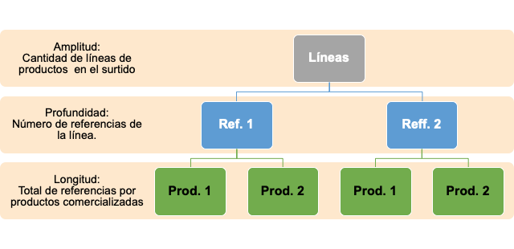

3.3. Clasificación del surtido

El surtido tiene la siguiente clasificación de acuerdo con su estructura:

DEPARTAMENTO | SECCIÓN | CATEGORÍA | FAMILIA | SUBFAMILIA | REFERENCIA

Figura 8
Clasificación del surtido

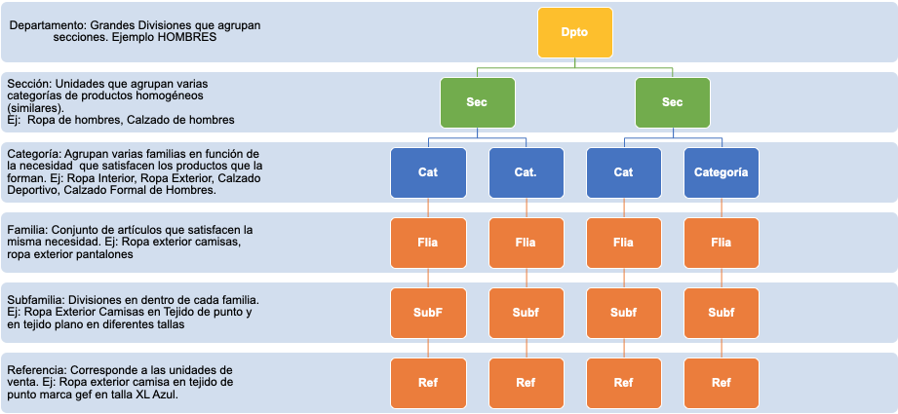

3.4. Características

Entre las principales características del surtido, podemos identificar las siguientes:

- Debe facilitar la localización del producto.
- Eliminar las rupturas del stock de inventario.
- Optimizar la gestión del punto de venta.
- Permitir un mejor conocimiento del comportamiento del consumidor.
- Permitir una mejor apreciación de la marca en el espacio de distribución.
- Ayudar en la toma de decisiones respecto a la distribución de los productos.

3.5. Cualidades del surtido

Según Diez de Castro (2006):

Las cualidades del surtido se pueden medir a través de cuatro factores: coherencia, rentabilidad, fidelidad y dinamismo

Tabla 1
Cualidades del surtido

Coherencia | Rentabilidad | Fidelidad | Dinamismo
Debe ser homogéneo y complementario con respecto a las necesidades que debe satisfacer en el consumidor; es decir, que exista armonía entre los diferentes productos. Por ejemplo: si el punto de venta es una panadería, no es coherente encontrar ropa o calzado. | El surtido es rentable cuando cada referencia vendida contribuye a las utilidades de la empresa. Para ello, es importante ubicar en el surtido los productos de primera necesidad y productos complementarios que ayuden a la estabilidad de las ventas. | La fidelidad en los pedidos hace referencia a la continuidad y la permanencia de los productos en el punto de venta, teniendo en cuenta los intereses de los clientes, la permanencia de las marcas y las referencias seleccionadas. | Es importante que el surtido se renueve continuamente, revisando aquellos productos que tengan una alta rotación y aquellos que no.

3.6. El lineal

El lineal es la medida horizontal del espacio donde se exponen o se organizan los productos para su venta aplicando el método de autoservicio. En el lineal, hacen parte las góndolas, expositores, mostradores, vitrinas, enfriadores y congeladores para presentar el producto a los clientes.

Figura 9
El lineal


Nota. https://bit.ly/2YLJFH6

Existen dos tipos de lineal: a ras del suelo (al alcance del consumidor) y desarrollado (que incluye diferentes alturas de estanterías).

3.7. Implantación

La implantación de un surtido consiste en la organización de los productos en el lineal de acuerdo con las características del mismo, los intereses del consumidor y el espacio del punto de venta. Para realizar una buena implantación debe tenerse una visión completa del surtido, que incluye, las categorías, familias, subfamilias, referencias, dinamismo y coherencia; es decir, la combinación estratégica de las variables analizadas en este capítulo.

4. Servicio al cliente

No hay una fórmula sencilla para cuidar a los clientes, pero tampoco se trata de un gran misterio. Según el director general de L. L. Bean, “Muchas personas tienen cosas curiosas que decir acerca del servicio al cliente... pero solo se trata de una actividad diaria, continua, interminable, persistente, perseverante y compasiva”. De acuerdo con este concepto, podemos decir que el servicio al cliente son actividades que ofrece una empresa o quien provee el producto, hacia el consumidor, con el fin de satisfacer sus necesidades complementarias alrededor del producto adquirido y así, asegurar su correcto uso.

4.1. Atributos del servicio

Los atributos del servicio son la filosofía o principios fundamentales que soportan el proceso de interacción entre el prestador de servicio con el cliente y consolidarlo sobre la base de la confianza y la ética. Entre los atributos tenemos:

Actitud de servicio | Satisfacción del usuario | Actitud positiva | Ética | Gusto por el servicio | Continuidad

4.2. Características del servicio

Aunque muchos de los conceptos relacionados con el servicio al cliente son perceptuales y pueden ser adaptados de acuerdo con cada cliente, siempre encontraremos características comunes, entre ellas:

Tabla 2
Características del servicio

Característica | Descripción
Disponible | Que se encuentre al alcance cuando el cliente lo necesite.
Accesible | Hace referencia al grado de contacto con el proveedor en el período de disponibilidad.
Cortés | Es el comportamiento cortés y profesional del proveedor en la prestación del servicio.
Ágil | Rapidez y eficiencia en la prestación del servicio.
Competente | Es la habilidad demostrada al prestar un servicio.
Confiable | Se genera confianza cuando hay habilidad para prestar el servicio de forma precisa.
Con buena comunicación | Es la fluidez y claridad en el intercambio de información entre el prestador de servicio y el cliente

4.3. Tipos de servicio al cliente

La forma de estar en contacto con los clientes dependerá de los canales, herramientas y estrategias que aplique la empresa para garantizar su plena satisfacción. De acuerdo con lo anterior, podemos representar las formas de atención al cliente, así:

Figura 10
Tipos de Servicio al cliente
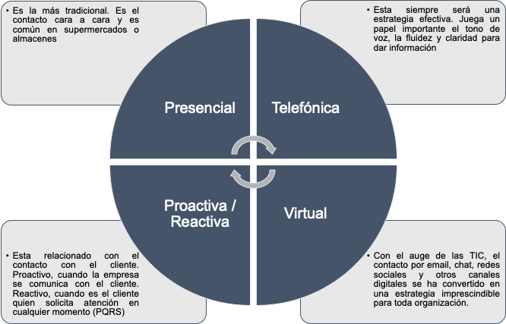

5. Negociación

Las negociaciones son parte de la vida cotidiana de las personas, en cada actividad donde intervienen una o más personas, sea para estudiar, investigar o comprar algún artículo en el hogar, siempre habrá un proceso de negociación. Una buena negociación tiene un efecto recíproco entre las partes negociantes. Ávila (2008) comenta que la negociación “es un proceso en el que dos o más personas intercambian ideas con la intención de modificar sus relaciones y alcanzar un acuerdo tendiente a satisfacer necesidades mutuas”.

5.1. Características

Sin importar el contexto, la negociación cuenta con las siguientes características:

- Hay presencia de las partes negociadoras o interesadas en negociar.
- Las partes negociadoras tienen algún tipo de interés en la otra parte. Si una parte no tiene nada que ofrecer a la otra, es difícil que haya una negociación.
- La negociación es un proceso dinámico, donde las partes se comunican, se brindan informes, existe una comunicación y se discute acerca de lo que cada uno está dispuesto a ceder a cambio de algo que el otro puede otorgar.
- Cada parte negociadora tiene una estrategia para conseguir que la mayor parte de sus condiciones sean aceptadas. Los resultados pueden ser exitosos o no.
- Si la negociación finaliza con éxito, se formaliza un acuerdo entre ambas partes.

5.2. Etapas de la negociación

Aunque las fases o etapas de una negociación dependen de los intereses de las partes y tipo de negociación, de acuerdo con Muñiz (2008), del conocimiento y dominio de las fases de la negociación, se puede tener éxito o fracaso en la misma. El proceso de negociación se desarrolla en 4 fases:

Figura 11
Etapas de la negociación
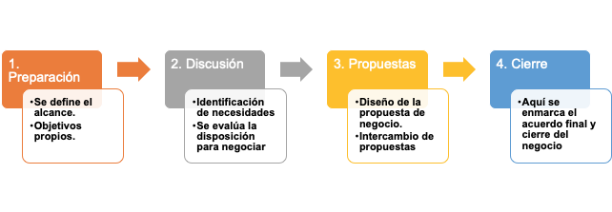

5.3. Tipos de negociación

Se evidencian dos tipos de negociación, la negociación cooperativa y la negociación competitiva. En el siguiente cuadro comparativo se presentan los tipos de negociación y algunos ítems importantes:

Tabla 3
Tipos de negociación

Criterio | Negociación Cooperativa | Negociación  Competitiva | Método  Harvard
Participantes | Amigos | Adversarios | Solucionador
Meta | Generar un acuerdo | Que haya un ganador | Buen acuerdo entre las partes
Relación | Se cultiva una relación de largo plazo | Hay un relacionamiento con condición | Se cultiva una relación de largo plazo
Concesiones | Se hace una concesión | Se demanda una concesión | Según los términos se hace o se demanda
Con el problema | Usualmente el problema no es grave | Se presenta principalmente con problemas graves | Se presenta principalmente con problemas graves
Con la gente | Buen trato y cordialidad | Buen trato | Buen trato y cordialidad
Con los otros | Relación de confianza | Relación de “desconfianza” | Neutral
Posición | Flexibilidad | Rígidos y estrictos | Según el interés
Avance | Se hacen ofertas | Se condiciona la oferta | Se exploran intereses
Límites | Se definen los límites | Se esconden | Se evita tenerlos
Unilateralidad | Se aceptan pérdidas (si las hay) | Se demandan las ganancias | La ganancia es mutua.

5.4. Aplicabilidad

Como se había mencionado, la negociación es un proceso basado en la comunicación recíproca de las partes negociantes mediante el intercambio de propuestas, con el objetivo de llegar a un acuerdo final que los beneficie a ambos.

En el ámbito organizacional, la negociación es altamente competitiva y requiere una gran habilidad negociadora. En momentos de recesión económica, una buena negociación adquiere una alta importancia para la empresa.
Una de las estrategias más importantes para las empresas es la que se denomina “negociación comercial”, la cual requiere de profesionales calificados y capacitados en negociación para aportar beneficios a la empresa para coadyuvar en el alcance de los objetivos organizacionales.

6. Propuesta comercial

La propuesta comercial es un documento en el que el cliente tendrá toda la información sobre el producto o servicio que desea adquirir, incluyendo plazos de entrega, alcance de trabajo, valores y formas de pago. Se debe tener en cuenta


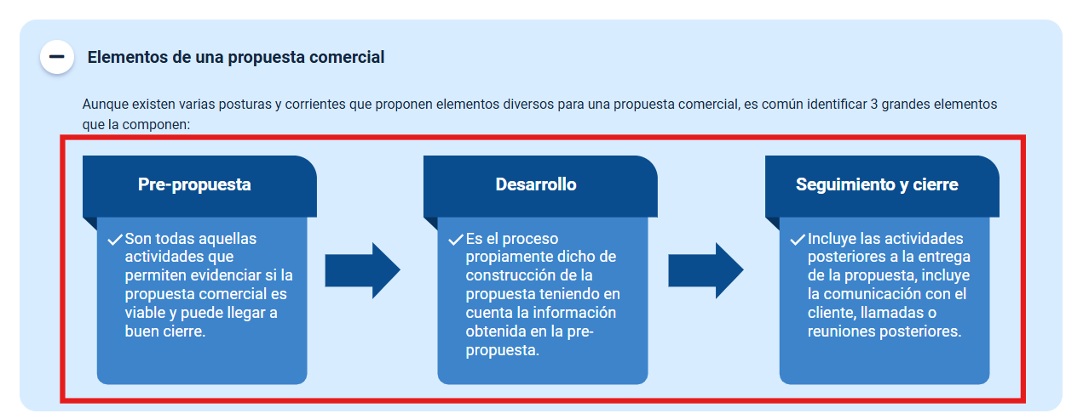

7. Herramientas ofimáticas

Las herramientas de ofimática son un conjunto de técnicas, aplicaciones y programas informáticos que se utilizan para optimizar, sistematizar y obtener una mayor eficiencia en diferentes tareas relacionadas con la oficina u otras actividades administrativas.

7.1. Clasificación

Las herramientas ofimáticas podemos clasificarlas así:



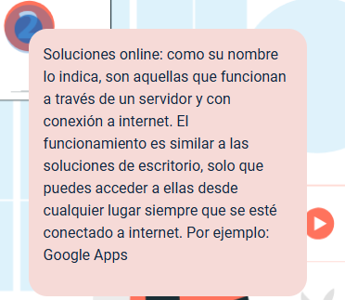

7.2. Tipos de herramientas

Entre las herramientas ofimáticas, encontramos:

Tabla 4
Tipos de herramientas

Tipo | Descripción | Herramienta
Procesador de texto | Usado para la redacción de informes, cartas, contenidos, memorandos, folletos sencillos, manuales, tesis, etc. Si el documento es en línea, se pueden introducir animaciones, videos, entre otros. | Word (Office)  Writer (Open office)  Documentos (Google)
Hoja de cálculo | Su función principal es generar planillas con balances, control de gastos, estados de cuenta, manejos contables, etc. | Excel (Office)  Calc (Open office)  Hoja de cálculo (Google)
Bases de datos | Permite la creación y administración de datos del usuario, control de inventarios, consulta de registros, entre otras aplicaciones. | Access (Office)  Base (Open Office)
Presentaciones | Permite la creación de presentaciones basadas en diapositivas o slides para la exposición de información, gráficos, infografías, videos, animaciones, gráficos, etc. | PowerPoint (Office)  Impress (Open Office  Presentaciones (Google)
Nota. https://sites.google.com/site/navegadorestf/herramientas-ofimticas

- Síntesis

Para entender las características de una propuesta comercial de un producto, es necesario tener presente varios conceptos importantes que permiten darle un valor adicional al producto y no necesariamente hacen parte de él, pero si lo complementan. Identificar los atributos de un producto hasta la creación de su portafolio; entender el proceso desde la estructura del surtido hasta su implantación en el mercado, el servicio al cliente y la negociación, hacen parte de las competencias que debe adquirir un asesor comercial en el ámbito de propuestas comerciales. El siguiente diagrama, menciona los conceptos y temas más relevantes, tratados en este componente:

- ACTIVIDADES DIDÁCTICAS (OPCIONALES SI SON SUGERIDAS)

DESCRIPCIÓN DE ACTIVIDAD DIDÁCTICA
Nombre de la actividad | N/A.
Objetivo de la actividad
Tipo de actividad sugerida
Archivo de la actividad
(Anexo donde se describe la actividad propuesta)

- MATERIAL COMPLEMENTARIO

Tema | Referencia APA del Material | Tipo de material  (Video, capítulo de libro, artículo, otro) | Enlace del recurso o  archivo del documento o material
2. El producto | Negocios en Tu Mundo, negocios en TM. (2012). Emprendedores a diferenciar sus productos Nada de commodities. [Video]. YouTube. | Video | https://www.youtube.com/watch?v=GGAGkqStMJw
2. El producto | Negocios en Tu Mundo, negocios en TM. (2012). Qué es y que no es el valor agregado. [Video]. YouTube. | Video | https://www.youtube.com/watch?v=FpnYS2jtKJk

- GLOSARIO

TÉRMINO | SIGNIFICADO
Online | En español, “en línea”, que se accede mediante una conexión a internet o que se encuentra en internet.
Deseos | Forma que adopta la necesidad” convertida en un elemento tangible.
Envase | Objeto que permite el almacenamiento y el transporte de determinados productos.
Embalaje | Material utilizado para recubrir y proteger un producto o conjunto de productos que será transportado.
Empaque | Conjunto de materiales que forman la envoltura y armazón de los paquetes, como papeles, telas, cuerdas, cintas, etc.
Etiqueta | Señal, marca o rótulo que se adhiere a un objeto para su identificación, clasificación o valoración.
Necesidades | Estados de carencia que percibe el ser humano ante diferentes situaciones. Elementos constantes y que tienen un origen biológico, inherentes al ser humano.
Proactivo | Persona que tiene iniciativa y capacidad para anticiparse a problemas o necesidades futuras.
Producto | conjunto de elementos tangibles e intangibles que son percibidos por el cliente como los satisfactores de sus necesidades
Reactivo | Persona que actúa reaccionando a las circunstancias externas
Stock | Conjunto de mercancías o productos que se tienen almacenados en espera de su venta o comercialización.

- REFERENCIAS BIBLIOGRÁFICAS

Amador Araujo, Lourdes, L., Pineda Ayala, E. & Kotler. P. (2017). Fundamentos De Marketing. Decimotercera ed. México: Pearson Prentice Hall. Print. Área: Administración.

Ávila M., F. (2008). Tácticas para la Negociación Internacional. (2da. Ed.). ISBN: 9682480841. México D.F., México: Editorial Trillas, pp. 29, 195-196.

Díez de Castro, E.C, Landa Bercebal, F.J., Navarro García, A. (2006). Merchandising. Teoría y práctica. Pirámide, Madrid

Lira Mejía, M. C. (2009). ¿Cómo puedo mejorar el servicio al cliente? Técnicas para perfeccionar la actitud en el servicio al cliente. https://comunidadilgo.org/back/_lib/file/doc/portaldoc453_3.pdf

Muñiz G., R. (2008). Marketing en el siglo XXI. (2da. Ed.). ISBN: 8445410911. España: Centro de estudios Financieros.

Negocios en Tu Mundo, negocios en TM. (2012). Emprendedores a diferenciar sus productos Nada de commodities. https://www.youtube.com/watch?v=GGAGkqStMJw

Negocios en Tu Mundo, negocios en TM. (2012). Qué es y que no es el valor agregado. (2007). Maslow's Hierarchy of Needs. https://www.simplypsychology.org/maslow.html

Palomares, B. (2009). Merchandising. Teoría, práctica y estrategia. ESIC, Madrid.

Parra, J. B., Santiago, E., Murillo, M. & Atonal, C. (2010). Estrategia para negociaciones exitosas. e-Gnosis, 8.

Solís Buendía, L. (2015). Importancia del surtido en la estrategia minorista: un análisis empírico en el contexto de tiendas de ropa.

- CONTROL DEL DOCUMENTO

 | Nombre | Cargo | Dependencia  (Para el SENA indicar Regional y Centro de Formación) | Fecha
Autor (es) | Paolo Andrés Cantillo Largo | Experto temático | Centro de comercio Regional Antioquia | Septiembre 2021
 | Zenith Chinchilla Ruedas | Diseñador Instruccional | Regional Distrito Capital – Centro de Diseño y Metrología | Octubre 2021
 | Andrés Felipe Velandia Espitia | Revisor Metodológico y Pedagógico | Regional Distrito Capital - Centro de Diseño y Metrología | Octubre 2021
 | Rafael Neftalí Lizcano Reyes. | Asesor Pedagógico | Regional Santander - Centro Industrial del Diseño y la Manufactura | Octubre 2021

- CONTROL DE CAMBIOS

 | Nombre | Cargo | Dependencia | Fecha | Razón del cambio
Autor (es) | Carolina Jiménez Suescún | Evaluador instruccional | Regional Santander | 03/08/2024 | Ajustes instruccionales

